**สรุปผลการดำเนินงาน**

**กลุ่มบริหารยุทธศาสตร์ ศูนย์อนามัยที่ 11**

**ประจำเดือนธันวาคม 2567**

**🞛 งานหัวหน้ากลุ่มพัฒนาวิจัยฯ (ติดตาม กำกับ ประเมินผลตามแผนงาน/แผนปฏิบัติการ)**

**ผู้รับผิดชอบงาน :** นายชัยณรงค์ แก้วจำนงค์ ตำแหน่ง : นักวิชาการสาธารณสุขชำนาญการพิเศษ

**สถานการณ์ / ผลการดำเนินงาน :**

1. กำกับ ติดตามแผนปฏิบัติการของกลุ่มภารกิจยุทธศาสตร์และพัฒนากำลังคน

2. รายงานผลการดำเนินงานตามแผนปฏิบัติการของศูนย์อนามัยที่ 11 ในระบบ DOC กรมอนามัย

ประจำเดือน ธันวาคม 2567

3. ติดตามผลและการรายงาน กพร. ในระบบ MIS ศอ.11 เพื่อนำไปรายงานในระบบ DOC กรมอนามัย

วันที่ 6 มกราคม 2568

4. ติดตามผลการดำเนินงานของคณะกรรมการนวัตกรรม วิจัย และความรอบรู้ด้านสุขภาพ

ประจำเดือน ธันวาคม 2567

**ปัญหา/อุปสรรค แนวทางและข้อเสนอแนะต่อการดำเนินงานของกลุ่มงาน :** ไม่มี

**ข้อเสนอแนะต่อคณะกรรมการบริหารศูนย์อนามัย :** ไม่มี

**แผนงานเดือนถัดไป**

1. ดำเนินการเรื่องวารสารส่งเสริมสุขภาพและอนามัยสิ่งแวดล้อม ศูนย์อนามัยที่ 11 นครศรีธรรมราช

ปีที่ 1 ฉบับที่ 4 กันยายน - ธันวาคม 2567

2. การดำเนินงานตามแผนกลุ่มภารกิจยุทธศาสตร์และพัฒนากำลังคน ปีงบประมาณ 2568

3. ประชุมคณะกรรมการวิจัยฯ คณะกรรมการบริหารบุคลากร ประจำเดือนมกราคม 2568

4. ประชุมคณะกรรมการบริหารศูนย์อนามัยที่ 11 ประจำเดือนมกราคม 2568

5. กำกับ ติดตาม การรายงานผลการดำเนินงานตามตัวชี้วัด กพร. ประจำเดือนมกราคม 2568

ในระบบ MIS ศอ.11

6. รายงานผลการดำเนินงานตามแผนปฏิบัติการ และการใช้งบประมาณ ประจำเดือนมกราคม 2568

**🞛 งานพัฒนาวิจัยและการจัดการความรู้**

**ผู้รับผิดชอบงาน :** นางสาวอาริตา สมุห์นวล ตำแหน่ง นักวิชาการสาธารณสุขปฏิบัติการ

**สถานการณ์ / ผลการดำเนินงาน :**

**กิจกรรมการดำเนินงาน :**

1) การจัดประชุมคณะกรรมการพัฒนาวิจัย นวัตกรรม และความรอบรู้ด้านสุขภาพ ศูนย์อนามัยที่ 11 นครศรีธรรมราช ครั้งที่ 3 ปีงบประมาณ 2568 เมื่อวันที่ 20 ธันวาคม 2567 ณ ห้องประชุมสิริธรรม 1

2) การอ่านทบทวนโครงการวิจัย (reviewer) จำนวน 4 เรื่อง

**การเข้าร่วมประชุม/อบรม/โครงการ/วิทยากร/กิจกรรมที่ได้รับมอบหมาย เดือนธันวาคม 2567**

| **ที่** | **กิจกรรม** | **หน่วยงานผู้จัด** | **ระยะเวลา** | **สถานที่** |
| --- | --- | --- | --- | --- |
| 1 | เข้าร่วมประชุมเชิงปฏิบัติการพัฒนาศักยภาพนักวิจัยในการเสนอขอรับรองจริยธรรมการวิจัยเกี่ยวกับมนุษย์ กรมอนามัย | สำนักคณะกรรมการผู้ทรงคุณวุฒิ | 18 ธค.67 | ระบบออนไลน์ |
| 2 | เข้าร่วมประชุมคณะอนุกรรมการพัฒนางานวิจัยและนวัตกรรม ครั้งที่ 1 ปี 2568 | สำนักคณะกรรมการผู้ทรงคุณวุฒิ | 23 ธค.67 | ระบบออนไลน์ |
| 3 | เข้าร่วมการประชุมถ่ายทอดแผน การดำเนินงานความรอบรู้ด้านสุขภาพปีงบประมาณ 2568 เขตสุขภาพที่ 11 | ศูนย์อนามัยที่ 11 | 25 ธค.67 | ห้องประชุมสิริธรรม 2  ศูนย์อนามัยที่ 11 |

**ปัญหา/อุปสรรค แนวทางและข้อเสนอแนะต่อการดำเนินงาน :** ไม่มี

**ข้อเสนอแนะต่อคณะกรรมการบริหารศูนย์อนามัย :** ไม่มี

**แผนงานเดือนถัดไป :**

1) การจัดประชุมคณะกรรมการพัฒนาวิจัย นวัตกรรมและความรอบรู้ด้านสุขภาพ ศูนย์อนามัยที่ 11 นครศรีธรรมราช ครั้งที่ 4 ปีงบประมาณ 2568 วันที่ 27 มกราคม 2568

2) การเข้าร่วมประชุมเชิงปฏิบัติการพัฒนาทักษะการจัดการความรู้ วันที่ 6-7 มกราคม 2568   
ณ โรงแรมเอเชีย แอร์พอร์ท อำเภอลำลูกกา จังหวัดปทุมธานี

3) การเข้าร่วมประชุมเชิงปฏิบัติการการพัฒนาศักยภาพด้านวิชาการนักวิจัย กรมอนามัย ครั้งที่ 1   
วันที่ 15-16 มกราคม 2568 ณ โรงแรมแกรนด์ ราชพฤกษ์ จังหวัดนนทบุรี

4) เข้าร่วมเป็นวิทยากร "การประชุมเชิงปฏิบัติการแนวทางการส่งเสริมความรอบรู้ด้านสุขภาพในการป้องกันโรคอ้วนของเด็กวัยเรียนที่มีภาวะน้ำหนักเกิน" วันที่ 8 มกราคม 2568 ณ สสอ.เมืองนครศรีธรรมราช

5) การประชุมคณะกรรมการจริยธรรมการวิจัยเกี่ยวกับมนุษย์ ศูนย์อนามัยที่ 11 นครศรีธรรมราช   
( กรณีมีโครงการวิจัยที่ต้องพิจารณารับรอง )

6) การอ่านทบทวนโครงการวิจัย (reviewer) จำนวน 1 เรื่อง

**🞛งานพัฒนาวิจัย นวัตกรรมและความรอบรู้ด้านสุขภาพ**

**ผู้รับผิดชอบงาน :** นางสาวเปรมยุดา นาครัตน์ตำแหน่ง : พยาบาลวิชาชีพชำนาญการ

**สถานการณ์ / ผลการดำเนินงาน :**

**ระดับความสำเร็จของหน่วยบริการรอบรู้ด้านสุขภาพ (HLO)**

**ที่จัดกิจกรรมส่งเสริมความรอบรู้ด้านสุขภาพ ประจำเดือน ธันวาคม 2567**

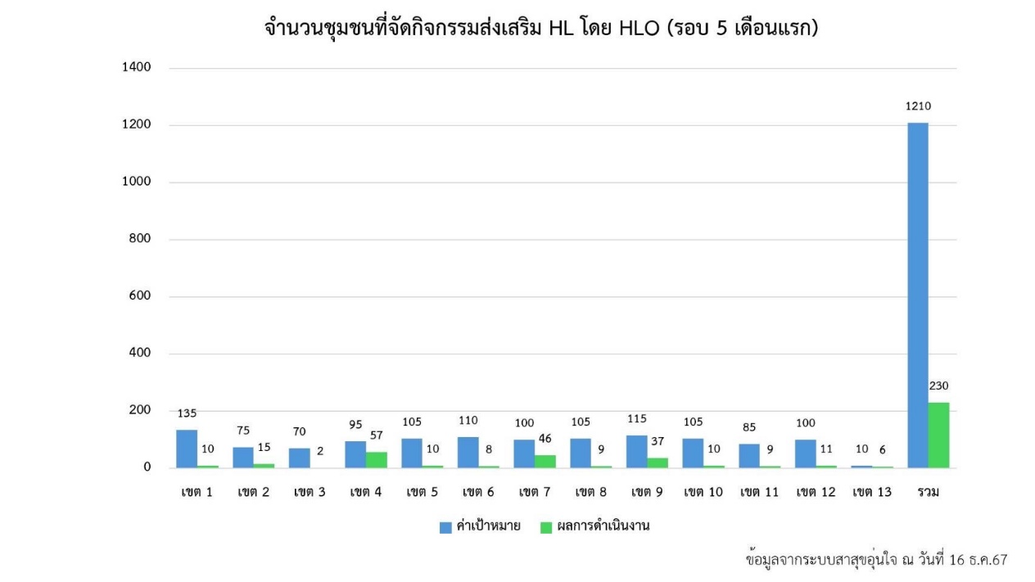

พบว่าของเขตสุขภาพที่ 11 จำนวนชุมชนที่จัดกิจกรรมส่งเสริม HL โดย HLO ยังไม่ถึงเป้าหมาย

(เป้าหมาย 85 ชุมชน)

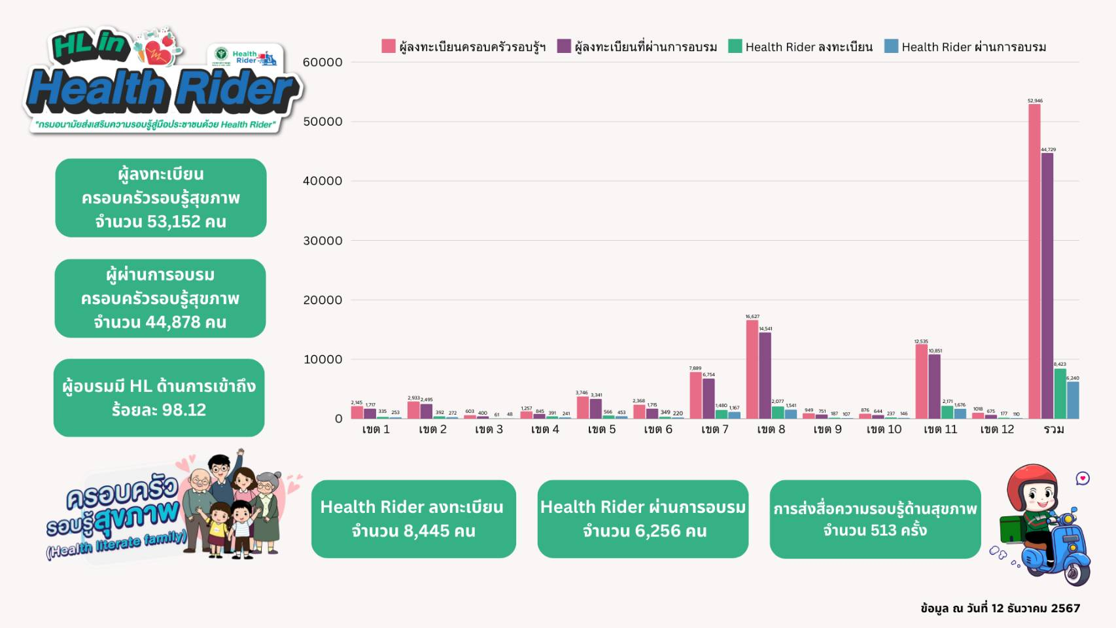

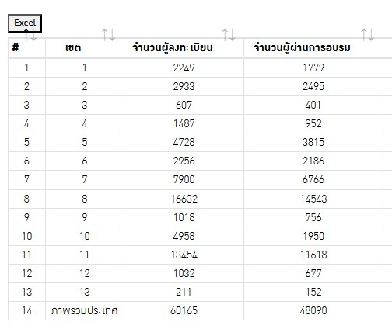

โดยภาพรวมผู้ที่ผ่านการอบรมครอบครัวรอบรู้ต่อผู้ลงทะเบียนครอบครัวรอบรู้ของเขตสุขภาพที่ 11 ได้มากกว่าร้อยละ 80

**สัดส่วนประชากรที่มี HL เพียงพอ**

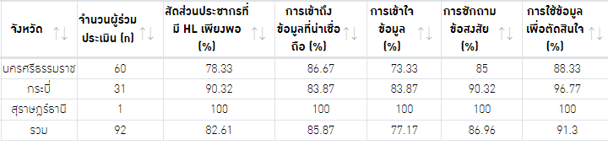

สัดส่วนประชากรที่มี HL เพียงพอ ปีงบประมาณ 2568 ประกอบด้วยทักษะ 4 ด้าน ประกอบด้วย การเข้าถึงข้อมูลที่น่าเชื่อถือ การเข้าใจข้อมูล การซักถามข้อสงสัย การใช้ข้อมูลเพื่อตัดสินใจ พบว่า เดือน ธันวาคม 2567 มี 3 จังหวัด ได้แก่ นครศรีธรรมราช กระบี่ และสุราษฎร์ธานี โดยภาพรวมมีทักษะ 3 ใน 4 มากกกว่า

ร้อยละ 80

**ชุมชนรอบรู้ด้านสุขภาพ**

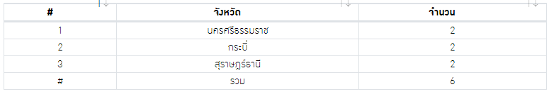

ชุมชนรอบรู้ด้านสุขภาพ ปีงบประมาณ 2568 มี 3 จังหวัด ได้แก่ นครศรีธรรมราช กระบี่ และสุราษฎร์ธานี มีจำนวน 6 ชุมชน

**ปัญหา/อุปสรรค แนวทางและข้อเสนอแนะต่อการดำเนินงานของกลุ่มงาน** : ไม่มี

**ข้อเสนอแนะต่อคณะกรรมการบริหารศูนย์อนามัย** : ไม่มี

**แผนงานเดือนถัดไป :**  จัดทำผลิตสื่อองค์ความรู้ ด้านความรอบรู้และสื่อสารสุขภาพ ศูนย์อนามัย 11

🞛 **งานสื่อสารประชาสัมพันธ์**

**ผู้รับผิดชอบงาน :** นายณัฐพงศ์ พันธุเสวี ตำแหน่ง : นักวิชาการช่างศิลป์

นางสาวจุรีรัตน์ ถูกต้อง ตำแหน่ง : นักวิชาการเผยแพร่

นายพิพรรธน์ หนูมี ตำแหน่ง : นายช่างศิลป์

นายมนตรี นาครอด ตำแหน่ง : นายช่างศิลป์

**สถานการณ์ / ผลการดำเนินงาน :**

|  |  |  |  |
| --- | --- | --- | --- |
| **ลำดับ** | **ประเด็น** | **จำนวน** | **ผู้ปฏิบัติงาน** |
| **1** | **กิจกรรมตามแผนปฏิบัติการ** |  |  |
|  | 1.1 จัดทำแผนงานโครงการยกระดับการขับเคลื่อนกลไกการสื่อสารประชาสัมพันธ์งานส่งเสริมสุขภาพและอนามัยสิ่งแวดล้อม เขตสุขภาพที่ 11 ประจำปีงบประมาณ พ.ศ. 2568 (จำนวน 4 กิจกรรม) | 1 ฉบับ | ณัฐพงค์  จุรีรัตน์ |
|  | 1.2 ดำเนินการกิจกรรมที่ 1 ประสานพื้นพื้นที่ เพื่อจัดทำแผน | 1 งาน | ณัฐพงค์ |
| **2** | **งานผลิตสื่อการส่งเสริมสุขภาพและอนามัยสิ่งแวดล้อม** |  |  |
|  | 2.1 งานผลิตสื่อสิ่งพิมพ์ |  |  |
| - ออกแบบเกียรติบัตรผู้เข้าร่วมประชุมพัฒนาศักยภาพครูพี่เลี้ยงผู้ดูแลเด็ก  ตามหลักสูตรองค์รวมเพื่อเสริมสร้างขีดความสามารถผู้ดูแลเด็กแรกเกิดถึง 3 ปี  เขตสุขภาพที่ 11 ปีงบประมาณ 2568 | 1 ครั้ง | พิพรรธน์ |
| - ออกแบบบูทส่งเสริมการมีบุตร ในงานประชุมเชิงปฏิบัติการพัฒนาศักยภาพ  nurse case manager คลินิกส่งเสริมมีบุตร ระหว่างวันที่ 15 ถึง 16 ธันวาคม  ณ โรงแรมคริสตัล อำเภอหาดใหญ่ จังหวัดสงขลา | 1 งาน | พิพรรธน์ |
| - Infographic ส่งเสริมการมีบุตร | 6 ชิ้น | พิพรรธน์ |
| - ออกแบบและผลิตประกาศเจตนารมณ์ ความร่วมมือขับเคลื่อนการดำเนินงาน  GREEN & CLEAN Hospital | 1 ชิ้น | ณัฐพงค์ |
| - ออกแบบและผลิต ประกาศเจตนารมณ์การขับเคลื่อนหน่วยงานคุณธรรม  ศูนย์อนามัยที่ 11 นครศรีธรรมราช ประจำปีงบประมาณ พ.ศ. 2568 | 1 ชิ้น | ณัฐพงค์ |
| 2.2 งานผลิตสื่อ Infographic , Banner |  |  |
| - Banner วันพ่อแห่งชาติ 5 ธันวาคม 2567 | 1 เรื่อง | พิพรรธน์ |
| - ออกแบบเกียรติบัตรออนไลน์ โครงการสร้างเสริมสมรรถนะด้านสุขภาพของเด็ก  และเยาวชนในศตวรรษที่ 21 ปีงบประมาณ 2568 วันที่ 4 ธันวาคม 2567 | 1 เรื่อง | พิพรรธน์ |
| - Infographic ต้อนรับคณะเยี่ยมฯ วันที่ 12-13 ธันวาคม 2567 | 1 ชิ้น | พิพรรธน์ |
| - ออกแบบพื้นหลังประชุมถ่ายทอดแผนการดำเนินงานความรอบรู้ด้านสุขภาพ  ปีงบประมาณ 2568 เขตสุขภาพที่ 11 วันพุธที่ 25 ธันวาคม 2567  ณ ห้องประชุมสิริธรรม 2 ศูนย์อนามัยที่ 11 นครศรีธรรมราช (ออนไลน์) | 1 ชิ้น | พิพรรธน์ |
| - Infographic น้ำกัดเท้า โรคที่มากับน้ำท่วม | 1 เรื่อง | พิพรรธน์ |
| - Infographic เปิดศูนย์พักพิง | 1 ชิ้น | จุรีรัตน์ |
| - Infographic ส่งกำลังใจผู้ประสบภัยน้ำท่วม | 1 ชิ้น | จุรีรัตน์ |
| - Infographic ภาพข่าวหน้าแรก website | 81 ชิ้น | จุรีรัตน์ |

|  |  |  |  |
| --- | --- | --- | --- |
| **ลำดับ** | **ประเด็น** | **จำนวน** | **ผู้ปฏิบัติงาน** |
|  | **2.3 งานผลิตสื่อ วีดีโอ presentation** |  |  |
| **2.3.1 วีดีโอสารคดี Bird Eye View** |  |  |
| - กำกับ ตัดต่อ เผยแพร่สื่อ สารคดี BIRD EYE VIEW การจัดการสุขภาพช่องปาก  ในวัยทำงาน จังหวัดภูเก็ต | 1 งาน | ณัฐพงค์  มนตรี |
| - ควบคุม กำกับ การผลิตสื่อ ละครคุณธรรม “กตัญญุตา” | 1 งาน | ณัฐพงค์ |
| - ตัดต่อ หนังสั้น ละครคุณธรรม “กตัญญุตา” | 1 เรื่อง | มนตรี |
| **2.3.2 VDO Short :TikTok** | **23 คลิป** |  |
| - VDO Short ประมวลภาพเยี่ยมกราบนมัสการเจ้าอาวาสวัดมุจลินทราวาส | 1 เรื่อง | ณัฐพงค์ |
| - VDO Short ประมวลภาพเยี่ยม ผู้อำนวยการศูนย์ฯ เยี่ยมบ้าน ผู้สูงอายุ | 1 เรื่อง | ณัฐพงค์ |
| - ตัดต่อ VDO Short ประมวลภาพกิจกรรม อบรมการตรวจมะเร็งเต้านมด้วยตัวเอง | 1 เรื่อง | ณัฐพงค์ |
| - ตัดต่อ VDO Short ประมวลภาพกิจกรรม โครงการ LONG LIFE Thai Fit | 1 เรื่อง | ณัฐพงค์ |
| - ตัดต่อ VDO ประมวลภาพทีม SEsRTเยี่ยมสถานการณ์น้ำท่วม ในพื้นที่  จ.นครศรีธรรมราช | 1 เรื่อง | มนตรี |
| - ตัดต่อ VDO Short ผอ.ศูนย์อนามัยที่ 11 ลงตรวจเยี่ยมให้กำลังใจ พื้นที่ CUP  ศูนย์อนามัยที่ 11 | 1 เรื่อง | มนตรี |
| - ตัดต่อ VDO Short ผอ.ศูนย์อนามัยที่ 11 ลงตรวจเยี่ยมให้กำลังใจ พื้นที่ CUP  ศูนย์อนามัยที่ 11 day 2 | 1 เรื่อง | ณัฐพงค์ |
| - ตัดต่อ VDO Short การประชุมศูนย์วิชาการ โรงพยาบาลสังกัดกรม และ  วิทยาลัยในสังกัดสถาบันพระบรมราชชนก เขตสุขภาพที่ 11 | 2 คลิป | ณัฐพงค์ |
| - ตัดต่อ VDO Short ร่วมพิธีเจริญพระพุทธมนต์และทำบุญตักบาตร  ถวายพระราชกุศล วันชาติ และวันพ่อแห่งชาติ 5 ธันวาคม 2567 | 1 เรื่อง | ณัฐพงค์ |
| - ตัดต่อ VDO Short พิธีลงนามคำรับรองการปฏิบัติราชการ ศูนย์อนามัยที่ 11  นครศรีธรรมราช ประจำปีงบประมาณ พ.ศ.2568" | 1 เรื่อง | ณัฐพงค์ |
| - ตัดต่อ VDO Short พิธีประกาศเจตนารมณ์ในการขับเคลื่อนหน่วยงานคุณธรรม  ศูนย์อนามัยที่ 11 นครศรีธรรมราช ประจำปีงบประมาณ พ.ศ. 2568 | 1 เรื่อง | ณัฐพงค์ |
| - ตัดต่อ VDO Short พิธีลงนามความร่วมมือขับเคลื่อนการดำเนินงาน  GREEN & CLEAN Hospital | 1 เรื่อง | ณัฐพงค์ |
| - ตัดต่อ VDO Short ศอ.11 ร่วมพิธีประกาศเจตนารมณ์ต่อต้านการทุจริต  กรมอนามัย “DOH Together Against Corruption ประจำปีงบประมาณ  พ.ศ.2568” ออนไลน์ | 1 เรื่อง | ณัฐพงค์ |
| - ตัดต่อ VDO Short กิจกรรม Quality Round | 1 เรื่อง | ณัฐพงค์ |
| - ตัดต่อ VDO Short ผู้อำนวยการศูนย์ฯ ต้อนรับ รมช. ณ สนามบิน | 1 เรื่อง | ณัฐพงค์ |
| - ตัดต่อ VDO Short รมช สธ ลงพื้นที่ เยี่ยมสถานบริการ ประสบอุทกภัย  รพ.เฉลิมพระเกียรติ | 1 เรื่อง | ณัฐพงค์ |
| - ตัดต่อ VDO Short รมช สธ ลงพื้นที่ เยี่ยมสถานบริการ ประสบอุทกภัย  รพ.หัวไทร | 1 เรื่อง | ณัฐพงค์ |
| - ตัดต่อ VDO Short รมช สธ ลงพื้นที่ เยี่ยมสถานบริการ ประสบอุทกภัย รพ.ชะอวด | 1 เรื่อง | ณัฐพงค์ |

|  |  |  |  |
| --- | --- | --- | --- |
| **ลำดับ** | **ประเด็น** | **จำนวน** | **ผู้ปฏิบัติงาน** |
|  | - ตัดต่อ VDO Short การประชุม เชิงปฏิบัติการสร้างพลังภาคีเครือข่ายขับเคลื่อน  การดำเนินงานส่งเสริมสุขภาพและองค์กร สุขภาวะในสถานประกอบการ พื้นที่  เขตสุขภาพที่ 11 | 1 เรื่อง | ณัฐพงค์ |
| - ตัดต่อ VDO Short ประชาสัมพันธ์ กิจกรรม งานปีใหม่ ศูนย์อนามัยที่ 11 | 1 เรื่อง | ณัฐพงค์ |
| - VDO องค์ความรู้ เรื่อง ตัดต่อ วีดีโอนับคาร์บ | 1 เรื่อง | มนตรี  ณัฐพงค์ |
| - ผลิตสื่อ วีดีทัศน์ เพลงเทิดพระบิดา ศูนย์อนามัยที่ 11 | 1 เรื่อง | มนตรี |
| **2.3.3 VDO Motion graphic** |  |  |
| - จัดทำ Motion Graphic สวัสดีปีใหม่ | 1 เรื่อง | มนตรี |
| **2.4 จัดทำภาพข่าวประชาสัมพันธ์ของหน่วยงาน** | 18 เรื่อง |  |
| - One page แพทย์หญิงวรลักษณ์ คีรินทร์นนท์ รองผู้อำนวยการ ฯ  พร้อมด้วยบุคลากรเข้าร่วมพิธีประกาศเจตนารมณ์ต่อต้านการทุจริตกรมอนามัย  “DOH Together Against Corruption ประจำปีงบประมาณ พ.ศ.2568” |  | พิพรรธน์ |
| - การอบรมพัฒนาศักยภาพและฟื้นฟูทักษะผู้จัดการการดูแลผู้สูงอายุ  (Care Manager) บูรณาการ Paliative care ประจำปี 2568 ณ ห้องประชุม  สิริธรรม 2 |  | จุรีรัตน์ |
| - ผู้อำนวยการศูนย์อนามัยที่ 11 นครศรีธรรมราช เยี่ยมกราบนมัสการ  พระครูถาวรศีลวัตร (ถาวร ถาวโร) เจ้าอาวาสวัดมุจลินทราวาส (บ่อจิก) |  | จุรีรัตน์ |
| - ผู้อำนวยการศูนย์อนามัยที่ 11 นครศรีธรรมราชลงพื้นที่เยี่ยมเสริมพลัง  และให้กำลังใจเจ้าหน้าที่ รพ.สต.ในเขตพื้นที่บริการโรงพยาบาลศูนย์อนามัยที่ 11 |  | จุรีรัตน์ |
| - ผู้อำนวยการศูนย์อนามัยที่ 11 นครศรีธรรมราชลงพื้นที่เยี่ยมเสริมพลังและ  ให้กำลังใจเจ้าหน้าที่ รพ.สต.ในเขตพื้นที่บริการโรงพยาบาลศูนย์อนามัยที่ 11  วันที่ 2 ธันวาคม 2567 |  | จุรีรัตน์ |
| - นายแพทย์สิทธิพงษ์ ยิ้มสวัสดิ์ ผู้อำนวยการศูนย์อนามัยที่ 11 นครศรีธรรมราช  เป็นประธานเปิด กิจกรรม ศูนย์อนามัย รวมใจ 5 ส. (Big Cleaning Day)  วันที่ 4 ธันวาคม 2567 |  | จุรีรัตน์ |
| - ผู้อำนวยการศูนย์อนามัยที่ 11 นครศรีธรรมราช ร่วมพิธีเจริญพระพุทธมนต์และ  ทำบุญตักบาตรถวายพระราชกุศล วันชาติ และวันพ่อแห่งชาติ 5 ธันวาคม 2567 |  | จุรีรัตน์ |
| "พิธีลงนามคำรับรองการปฏิบัติราชการ ศูนย์อนามัยที่ 11 นครศรีธรรมราช  ประจำปีงบประมาณ พ.ศ.2568" ณ ห้องประชุมสิริธรรมนคร  วันที่ 6 ธันวาคม 2567 |  | จุรีรัตน์ |
| - พิธีประกาศเจตนารมณ์ในการขับเคลื่อนหน่วยงานศูนย์อนามัยที่ 11  นครศรีธรรมราช ประจำปีงบประมาณ พ.ศ. 2568 วันที่ 6 ธันวาคม 2567 |  | จุรีรัตน์ |
| - พิธีลงนามความร่วมมือขับเคลื่อนการดำเนินงาน GREEN & CLEAN Hospital  วันที่ 6 ธันวาคม 2567 |  | จุรีรัตน์ |
| - การประชุม ศูนย์วิชาการ โรงพยาบาลสังกัดกรม และวิทยาลัยในสังกัดสถาบัน  พระบรมราชชนก เขตสุขภาพที่ 11 ณ ห้องประชุม ชั้น 5 อาคารสราญราษฎร์  โรงพยาบาลสราญรมย์ อำเภอพุนพิน จังหวัดสุราษฎร์ธานี วันที่ 12 ธันวาคม 2567 |  | จุรีรัตน์ |

|  |  |  |  |
| --- | --- | --- | --- |
| **ลำดับ** | **ประเด็น** | **จำนวน** | **ผู้ปฏิบัติงาน** |
|  | - แพทย์หญิงวรลักษณ์ คีรินทร์นนท์ รองผู้อำนวยการศูนย์ ฯ ร่วมต้อนรับ  นายแพทย์วัลลภ ไทยเหนือ อดีตรัฐมนตรีช่วยว่าการกระทรวงสาธารณสุข  อดีตปลัดกระทรวงสาธารณสุข และคณะเยี่ยมเสริมพลัง เพิ่มศักยภาพการเฝ้าระวัง  และส่งเสริมพัฒนาการเด็กปฐมวัยด้วยคู่มือ DSPM สำหรับเครือข่ายบุคลากร  ที่ดูแลเด็กปฐมวัยในพื้นที่ จังหวัดภูเก็ต วันที่ 12 ธันวาคม 2567 |  | จุรีรัตน์ |
| - กลุ่มพัฒนาการส่งเสริมสุขภาพวัยสูงอายุจัดอบรมฟื้นฟูผู้ดูแลผู้สูงอายุ ( Care giver)  ประจำปี 2568 ระหว่างวันที่ 12-13 ธันวาคม 2567 ณ ห้องประชุม  สำนักงานสาธารณสุขจังหวัดพังงา |  | จุรีรัตน์ |
| - กลุ่มพัฒนาอนามัยแม่และเด็ก ศูนย์อนามัยที่ 11 นครศรีธรรมราช จัดประชุม  เชิงปฏิบัติการเฝ้าระวังและส่งเสริมพัฒนาการเด็กปฐมวัยด้วยคู่มือ DSPM  สำหรับเครือข่ายบุคลากรที่ดูแลเด็กปฐมวัย ในพื้นที่เขตสุขภาพที่ 11 |  | จุรีรัตน์ |
| - จัดประชุมเชิงปฏิบัติการเฝ้าระวังและส่งเสริมพัฒนาการเด็กปฐมวัยด้วยคู่มือ DSPM  สำหรับเครือข่ายบุคลากรที่ดูแลเด็กปฐมวัย ในพื้นที่เขตสุขภาพที่ 11 จังหวัดพังงา  วันที่ 13 ธันวาคม 2567 |  | จุรีรัตน์ |
| - วันที่ 13 ธันวาคม 2567 แพทย์หญิงวรลักษณ์ คีรินทร์นนท์ รองผู้อำนวยการ  ศูนย์อนามัยที่ 11 ร่วมกับคณะเยี่ยมเสริมพลัง เพิ่มศักยภาพการเฝ้าระวังและ  ส่งเสริมพัฒนาการเด็กปฐมวัยด้วยคู่มือ DSPM สำหรับเครือข่ายบุคลากรที่ดูแลเด็ก  ปฐมวัยในพื้นที่ ณ โรงพยาบาลส่งเสริมสุขภาพตําบลนาเตย อ.ท้ายเหมือง จ.พังงา |  | จุรีรัตน์ |
| - วันที่ 13 ธันวาคม 2567 กลุ่มการพยาบาลให้คำปรึกษาและอุบัติเหตุฉุกเฉิน  ศูนย์อนามัยที่ 11 จัดประชุมคัดกรองตรวจมะเร็งเต้านมด้วยตนเอง BSE  สำหรับเจ้าหน้าที่ศูนย์อนามัยที่ 11 |  | จุรีรัตน์ |
| - วันที่ 16 ธันวาคม 2567 นายแพทย์สิทธิพงษ์ ยิ้มสวัสดิ์ ผู้อำนวยการ  ศูนย์อนามัยที่ 11 นครศรีธรรมราช ร่วมโครงการประชุมเชิงปฏิบัติการพัฒนา  ศักยภาพ Nurse case manager คลินิกส่งเสริม การมีบุตร "เตรียมตัวก่อนมีคู่  สร้างลูกด้วยรัก" |  | จุรีรัตน์ |
| - วันที่ 16 ธันวาคม 2567 นายแพทย์สิทธิพงษ์ ยิ้มสวัสดิ์ ผู้อำนวยการ  ศูนย์อนามัยที่ 11 นครศรีธรรมราช พร้อมทีมปฏิบัติการ SEhRT ศูนย์อนามัยที่ 11  นครศรีธรรมราช ลงพื้นที่เยี่ยมประชาชนที่ประสบอุทกภัย ณ ศูนย์พักพิงโรงเรียน  เทศบาลวัดศาลามีชัย อ.เมือง จ.นครศรีธรรมราช |  | จุรีรัตน์ |
| - กลุ่มพัฒนาการส่งเสริมสุขภาพวัยทำงาน ศูนย์อนามัยที่ 11 นครศรีธรรมราช  จัดโครงการ LONG LIFE...THAI FIT ฟิตกายฟิตใจ ออกกำลังกายทั่วไทย  เฉลิมพระเกียรติพระบาทสมเด็จพระเจ้าอยู่หัว เนื่องในโอกาสพระราชพิธีมหามงคล  เฉลิมพระชนมพรรษา 6 รอบ28 กรกฎาคม 2567 ในพื้นที่เขตสุขภาพที่ 11  ปีงบประมาณ 2568 วันที่ 17 ธันวาคม 2567 ณ ห้องประชุม สิริธรรมนคร  ศูนย์อนามัยที่ 11 จังหวัดนครศรีธรรมราช |  | จุรีรัตน์ |
| - วันที่ 17 ธันวาคม 2567 นายแพทย์สิทธิพงษ์ ยิ้มสวัสดิ์ ผู้อำนวยการ  ศูนย์อนามัยที่ 11 นครศรีธรรมราช ร่วมต้อนรับนายกรัฐมนตรีประชุมติดตาม  สถานการณ์อุทกภัยในพื้นที่ภาคใต้ |  | จุรีรัตน์ |

|  |  |  |  |
| --- | --- | --- | --- |
| **ลำดับ** | **ประเด็น** | **จำนวน** | **ผู้ปฏิบัติงาน** |
|  | - วันที่ 18 ธันวาคม 2567 นายแพทย์สิทธิพงษ์ ยิ้มสวัสดิ์ ผู้อำนวยการ  ศูนย์อนามัยที่ 11 นครศรีธรรมราช ร่วมตรวจเยี่ยมสถานการณ์อุทกภัย  และให้กำลังใจแก่บุคลากรทางการแพทย์ในพื้นที่จังหวัดนครศรีธรรมราช |  | จุรีรัตน์ |
| - วันที่ 19 -20 ธันวาคม 2567 นายแพทย์สิทธิพงษ์ ยิ้มสวัสดิ์ ผู้อำนวยการ  ศูนย์อนามัยที่ 11 นครศรีธรรมราช มอบหมายให้กลุ่มพัฒนาการส่งเสริมสุขภาพ  วัยสูงอายุ จัดอบรมฟื้นฟูผู้ดูแลผู้สูงอายุ ( Care giver)ประจำปี 2568 |  | จุรีรัตน์ |
| - วันที่ 20 ธันวาคม 2567 นายแพทย์สิทธิพงษ์ ยิ้มสวัสดิ์ ผู้อำนวยการ  ศูนย์อนามัยที่ 11 นครศรีธรรมราช ทำกิจกรรม Quality Round พูดคุย  กับเจ้าหน้าที่หน้างาน กลุ่มงานต่างๆภายในศูนย์อนามัยที่ 11 |  | จุรีรัตน์ |
| - วันที่ 21 ธันวาคม 2567 นายแพทย์สิทธิพงษ์ ยิ้มสวัสดิ์ ผู้อำนวยการ  ศูนย์อนามัยที่ 11นครศรีธรรมราช ร่วมต้อนรับ รัฐมนตรีช่วยว่าการกระทรวง  สาธารณสุข ลงพื้นที่ตรวจเยี่ยมและติดตามสถานการณ์การเกิดอุทกภัย  ของสถานบริการสาธารณสุขในพื้นที่ จังหวัดนครศรีธรรมราช |  | จุรีรัตน์ |
| - วันที่ 23 ธันวาคม 2567 นายแพทย์สิทธิพงษ์ ยิ้มสวัสดิ์ ผู้อำนวยการ  ศูนย์อนามัยที่11 นครศรีธรรมราช เป็นประธานเปิดการประชุม เชิงปฏิบัติการ  สร้างพลังภาคีเครือข่ายขับเคลื่อนการดำเนินงานส่งเสริมสุขภาพและองค์กร  สุขภาวะในสถานประกอบการ พื้นที่เขตสุขภาพที่ 11 ณ โรงแรมปุระนคร  อำเภอเมืองนครศรีธรรมราช จังหวัดนครศรีธรรมราช |  | จุรีรัตน์ |
| - วันที่ 24-25ธันวาคม 2567 นายแพทย์สิทธิพงษ์ ยิ้มสวัสดิ์ ผู้อำนวยการ  ศูนย์อนามัยที่ 11 นครศรีธรรมราช มอบหมายให้กลุ่มพัฒนาการส่งเสริมสุขภาพ  วัยสูงอายุ จัดอบรมฟื้นฟูผู้ดูแลผู้สูงอายุ ( Caregiver)ประจำปี 2568 ณ ห้องประชุม |  | จุรีรัตน์ |
| - นายแพทย์สิทธิพงษ์ ยิ้มสวัสดิ์ ผู้อำนวยการศูนย์อนามัยที่ 11 นครศรีธรรมราช  เป็นประธานเปิดการประชุมเชิงปฏิบัติการยกระดับโรงเรียนในเขตโรงพยาบาล  ศูนย์อนามัยที่ 11 สู่โรงเรียนส่งเสริมสุขภาพระดับมาตรฐานสากล ภายใต้โครงการ  สร้างเสริมสมรรถนะด้านสุขภาพของเด็กและเยาวชนในศตวรรษที่ 21 ปีงบประมาณ  2568 ณ ห้องประชุมสิริธรรมนคร ศูนย์อนามัยที่ 11 นครศรีธรรมราช |  | จุรีรัตน์ |
| - วันที่ 25 -26 ธันวาคม 2567 นายแพทย์สิทธิพงษ์ ยิ้มสวัสดิ์ ผู้อำนวยการ  ศูนย์อนามัยที่ 11 นครศรีธรรมราช มอบหมายให้กลุ่มพัฒนาการส่งเสริมสุขภาพ  วัยสูงอายุ จัดอบรมฟื้นฟูผู้ดูแลผู้สูงอายุ ( Care giver)ประจำปี 2568  จังหวัดนครศรีธรรมราช |  | จุรีรัตน์ |
| - วันที่ 25 ธันวาคม 2567 นายแพทย์สิทธิพงษ์ ยิ้มสวัสดิ์ ผู้อำนวยการ  ศูนย์อนามัยที่ 11 นครศรีธรรมราช มอบหมายให้ แพทย์หญิงวรลักษณ์ คีรินทร์นนท์  นายแพทย์เชี่ยวชาญ (ด้านสาธารณสุข) เข้าร่วมประชุมคณะกรรมการบริหาร  เขตสุขภาพที่ 11 ครั้งที่ 11/2567 ณ ห้องประชุมวิภาวดี ชั้น 4 อาคารโภชนาการ  โรงพยาบาลสุราษฎร์ธานี อำเภอเมืองสุราษฎร์ธานี จังหวัดสุราษฎร์ธานี |  | จุรีรัตน์ |
| - วันที่ 25 ธันวาคม 2567กลุ่มบริหารยุทธศาสตร์ ศูนย์อนามัยที่ 11 นครศรีธรรมราช  จัดการประชุมถ่ายทอดแผนการดำเนินงานความรอบรู้ด้านสุขภาพ ปีงบประมาณ  2568 เขตสุขภาพที่ 11 |  | จุรีรัตน์ |

|  |  |  |  |
| --- | --- | --- | --- |
| **ลำดับ** | **ประเด็น** | **จำนวน** | **ผู้ปฏิบัติงาน** |
|  | - วันที่ 26-27 ธันวาคม 2567 นายแพทย์สิทธิพงษ์ ยิ้มสวัสดิ์ ผู้อำนวยการ  ศูนย์อนามัยที่ 11 นครศรีธรรมราช มอบหมายให้กลุ่มพัฒนาการส่งเสริมสุขภาพ  วัยสูงอายุ จัดอบรมฟื้นฟูผู้ดูแลผู้สูงอายุ ( Caregiver)ประจำปี 2568 ณ ห้องประชุม  สำนักงานสาธารณสุขอำเภอพระแสงจังหวัดสุราษฎร์ธานี |  | จุรีรัตน์ |
| **2.5 สรุปข่าวกิจกรรมประชาสัมพันธ์ของหน่วยงาน** | 18 เรื่อง | จุรีรัตน์ |
| - ผู้อำนวยการศูนย์อนามัยที่11นครศรีธรรมราช เยี่ยมกราบนมัสการพระครูถาวร  ศีลวัตร (ถาวร ถาวโร)  เจ้าอาวาสวัดมุจลินทราวาส (บ่อจิก) |  |  |
| - เยี่ยมเสริมพลังและให้กำลังใจ รพ.สต.ในเขตพื้นที่บริการโรงพยาบาล  ศูนย์อนามัยที่ 11 พื้นที่ตำบลบางจาก และตำบลบางใหญ่ วันที่ 3 ธันวาคม 2567 |  |  |
| - เยี่ยมเสริมพลังและให้กำลังใจรพ.สต.ในเขตพื้นที่บริการโรงพยาบาล  ศูนย์อนามัยที่ 11 วันที่ 4 ธันวาคม 2567 |  |  |
| - กิจกรรม ศูนย์อนามัย รวมใจ 5 ส. (Big Cleaning Day) เนื่องในโอกาสวัน  คล้ายวันพระบรมราชสมภพพระบาทสมเด็จพระบรมชนกาธิเบศร มหาภูมิพล  อดุลยเดชมหาราช บรมนาถบพิตร  วันชาติ และวันพ่อแห่งชาติ 5 ธันวาคม 2567 |  |  |
| - ร่วมพิธีเจริญพระพุทธมนต์และเจริญจิตตภาวนา เพื่อถวายพระราชกุศล  แด่พระบาทสมเด็จพระบรมชนกาธิเบศรมหาภูมิพลอดุลยเดชมหาราช บรมนาถ  บพิตร เนื่องในโอกาสวันคล้ายวันพระราชสมภพ วันพ่อแห่งชาติ (5 ธันวาคม 2567) |  |  |
| - พิธีประกาศเจตนารมณ์ในการขับเคลื่อนหน่วยงานคุณธรรม ประจำปีงบประมาณ  พ.ศ. 2568 |  |  |
| - พิธีประกาศเจตนารมณ์ต่อต้านการทุจริตกรมอนามัย “DOH Together Against  Corruption ประจำปีงบประมาณ พ.ศ.2568”วันที่ 11 ธันวาคม 2567 |  |  |
| - เยี่ยมเสริมพลัง เพิ่มศักยภาพการเฝ้าระวังและส่งเสริมพัฒนาการเด็กปฐมวัย  ด้วยคู่มือ DSPM สำหรับเครือข่ายบุคลากรที่ดูแลเด็กปฐมวัยในพื้นที่ จังหวัดภูเก็ต |  |  |
| - การประชุมศูนย์วิชาการ โรงพยาบาลสังกัดกรม และวิทยาลัยในสังกัดสถาบัน  พระบรมราชชนก เขตสุขภาพที่ 11 |  |  |
| - ต้อนรับนายแพทย์วัลลภ ไทยเหนือ อดีตรัฐมนตรีช่วยว่าการกระทรวงสาธารณสุข  อดีตปลัดกระทรวงสาธารณสุข และคณะเยี่ยมเสริมพลัง เพิ่มศักยภาพการเฝ้าระวัง  และส่งเสริมพัฒนาการเด็กปฐมวัยด้วยคู่มือ DSPM สำหรับเครือข่ายบุคลากรที่ดูแล  เด็กปฐมวัยในพื้นที่ จังหวัดภูเก็ต วันที่ 12 ธันวาคม 2567 |  |  |
| - เยี่ยมเสริมพลัง เพิ่มศักยภาพการเฝ้าระวังและส่งเสริมพัฒนาการเด็กปฐมวัย  ด้วยคู่มือ DSPM สำหรับเครือข่ายบุคลากรที่ดูแลเด็กปฐมวัยในพื้นที่ จังหวัดพังงา |  |  |
| - โครงการประชุมเชิงปฏิบัติการพัฒนาศักยภาพ Nurse case manager  คลินิกส่งเสริม การมีบุตร ”เตรียมตัวก่อนมีคู่ สร้างลูกด้วยรัก” |  |  |
| - โครงการ LONG LIFE...THAI FIT ฟิตกายฟิตใจ ออกกำลังกายทั่วไทยเฉลิม  พระเกียรติพระบาทสมเด็จพระเจ้าอยู่หัว เนื่องในโอกาสพระราชพิธีมหามงคล  เฉลิมพระชนมพรรษา 6 รอบ28  กรกฎาคม 2567 ในพื้นที่เขตสุขภาพที่ 11  ปีงบประมาณ 2568 |  |  |
| - ผู้อำนวยการศูนย์อนามัยที่ 11 นครศรีธรรมราช ร่วมต้อนรับ นายกรัฐมนตรี  ประชุมติดตามสถานการณ์อุทกภัยในพื้นที่ภาคใต้ |  |  |

|  |  |  |  |
| --- | --- | --- | --- |
| **ลำดับ** | **ประเด็น** | **จำนวน** | **ผู้ปฏิบัติงาน** |
|  | - ผู้อำนวยการศูนย์อนามัยที่ 11 นครศรีธรรมราชร่วมตรวจเยี่ยมสถานการณ์  อุทกภัยและให้กำลังใจแก่บุคลากรทางการแพทย์ในพื้นที่จังหวัดนครศรีธรรมราช |  |  |
| - กิจกรรม Quality Round พูดคุยกับเจ้าหน้าที่หน้างาน กลุ่มงานต่างๆภายใน  ศูนย์อนามัยที่ 11 |  |  |
| - รัฐมนตรีช่วยว่าการกระทรวงสาธารณสุข ลงพื้นที่ตรวจเยี่ยมและติดตามสถานการณ์  การเกิดอุทกภัย ของสถานบริการสาธารณสุขในพื้นที่ จังหวัดนครศรีธรรมราช |  |  |
| - การประชุมเชิงปฏิบัติการสร้างพลังภาคีเครือข่ายขับเคลื่อนการดำเนินงาน  ส่งเสริมสุขภาพและองค์กร สุขภาวะในสถานประกอบการ พื้นที่เขตสุขภาพที่ 11  ณ โรงแรม ปุระนคร อำเภอเมืองนครศรีธรรมราช จังหวัดนครศรีธรรมราช |  |  |
| **2.6 จัดทำข้อมูล องค์ความรู้** | **3 เรื่อง** |  |
| - คำน้อมลำลึกในพระมหากรุณาธิคุณ เนื่องในโอกาสวันพ่อแห่งชาติ 5 ธันวาคม2567 |  | จุรีรัตน์ |
| - น้ำกัดเท้า โรคที่มากับน้ำท่วม |  | จุรีรัตน์ |
| - การนับคาร์บ |  | ณัฐพงค์ |
| **3** | **งานถ่ายภาพกิจกรรม** | 16 ครั้ง |  |
|  | - ถ่ายภาพกิจกรรม ผอ.ศูนย์อนามัยที่ 11 ร่วมกับทีมสิ่งแวดล้อม  ต้อนรับนายกรัฐมนตรีประชุมติดตาม สถานการณ์อุทกภัยในพื้นที่ภาคใต้ | 1 ครั้ง | ณัฐพงค์ จุรีรัตน์ พิพรรธน์ |
| - ถ่ายภาพกิจกรรม ภาพนิ่ง /วีดีโอ พิธีประกาศเจตนารมณ์ต่อต้านการทุจริต  และไม่รับของขวัญและของกำนัลทุกชนิดจากการปฏิบัติหน้าที่ (No Gift Policy)  กรมอนามัย ประจำปีงบประมาณ พ.ศ. 2568 ในวันที่ 11 ธ.ค. 2567  ผ่านระบบ Conference | 1 ครั้ง | พิพรรธน์  จุรีรัตน์  ณัฐพงค์ |
| - ถ่ายภาพกิจกรรม ภาพนิ่ง /วีดีโอ อบรมการตรวจมะเร็งเต้านมด้วยตัวเอง | 1 ครั้ง | มนตรี |
| - ถ่ายภาพกิจกรรม ภาพนิ่ง /วีดีโอ ถ่ายภาพนิ่ง วีดีโอ โครงการ LONG LIFE Thai Fit | 1 ครั้ง | มนตรี |
| - ถ่ายภาพกิจกรรม ภาพนิ่ง /วีดีโอ การประชุมศูนย์วิชาการ โรงพยาบาล  สังกัดกรม และวิทยาลัยในสังกัดสถาบันพระบรมราชชนก เขตสุขภาพที่ 11 | 1 ครั้ง | มนตรี |
| - ถ่ายภาพนิ่ง วีดีโอ การประชุมเชิงปฏิบัติการพัฒนาศักยภาพ nurse case  manager คลินิกส่งเสริมมีบุตร ระหว่างวันที่ 15 ถึง 16 ธันวาคม ณ โรงแรม  คริสตัล อ.หาดใหญ่ จ.สงขลา | 1 ครั้ง | มนตรี |
| - ถ่ายภาพกิจกรรม ร่วมพิธีเจริญพระพุทธมนต์และเจริญจิตตภาวนา เพื่อถวาย  พระราชกุศลแด่พระบาทสมเด็จพระบรมชนกาธิเบศรมหาภูมิพลอดุลยเดชมหาราช  บรมนาถบพิตร เนื่องในโอกาสวันคล้ายวันพระราชสมภพ วันชาติ และวันพ่อ  แห่งชาติ (5 ธันวาคม 2567) | 1 ครั้ง | จุรีรัตน์ |
| - ถ่ายภาพกิจกรรมภาพนิ่ง /วีดีโอ ถ่ายภาพนิ่ง วีดีโอ ผตร.ติดตามสถานการณ์น้ำท่วม  จังหวัดนครศรีธรรมราช | 1 ครั้ง | มนตรี |
| - ถ่ายภาพกิจกรรม ภาพนิ่ง /วีดีโอ ผอ.ศูนย์อนามัยที่ 11 ลงตรวจเยี่ยมให้กำลังใจ  พื้นที่ CUP ศูนย์อนามัยที่ 11 | 2 ครั้ง | มนตรี |
| - ถ่ายภาพกิจกรรม ภาพนิ่ง /วีดีโอ การประชุม เชิงปฏิบัติการสร้างพลังภาคีเครือข่าย  ขับเคลื่อนการดำเนินงานส่งเสริมสุขภาพและองค์กร สุขภาวะในสถานประกอบการ  พื้นที่เขตสุขภาพที่ 11 | 1 | จุรีรัตน์ |

|  |  |  |  |
| --- | --- | --- | --- |
| **ลำดับ** | **ประเด็น** | **จำนวน** | **ผู้ปฏิบัติงาน** |
|  | - ถ่ายภาพกิจกรรม ภาพนิ่ง /วีดีโอ พิธีลงนามคำรับรองการปฏิบัติราชการ  ศูนย์อนามัยที่ 11 นครศรีธรรมราช ประจำปีงบประมาณ พ.ศ.2568" | 3 กิจกรรม | พิพรรธน์ ณัฐพงค์  จุรีรัตน์ |
| - ถ่ายภาพกิจกรรม เยี่ยมเสริมพลัง เพิ่มศักยภาพการเฝ้าระวังและส่งเสริมพัฒนาการ  เด็กปฐมวัยด้วยคู่มือ DSPM สำหรับเครือข่ายบุคลากรที่ดูแลเด็กปฐมวัยในพื้นที่  จังหวัดภูเก็ต วันที่ 12 ธันวาคม 2567 | 1 ครั้ง | จุรีรัตน์ |
| - ถ่ายภาพกิจกรรมเยี่ยมเสริมพลัง เพิ่มศักยภาพการเฝ้าระวังและส่งเสริมพัฒนาการ  เด็กปฐมวัยด้วยคู่มือ DSPM สำหรับเครือข่ายบุคลากรที่ดูแลเด็กปฐมวัยในพื้นที่  จังหวัดพังงา | 1 ครั้ง | จุรีรัตน์ |
| - ถ่ายทำหนังสั้น ละครคุณธรรม “กตัญญุตา” | 1 ครั้ง | ณัฐพงค์ มนตรี |
| - ถ่ายทำบันทึกเทป องค์ความรู้ นับคาร์บ Ver.ภาษาท้องถิ่นภาคใต้ | 1 ครั้ง | ณัฐพงค์ |
| **4** | **งานเผยแพร่ข่าวประชาสัมพันธ์ ผ่านช่องทาง สื่อ WEB SITE หน่วยงาน**  **และสื่อ Social media** |  |  |
|  | - WEB SITE : ศูนย์อนามัยที่ 11 | 99 เรื่อง | จุรีรัตน์ |
| - Pagefacebook : ศูนย์อนามัยที่ 11 | 309 เรื่อง | จุรีรัตน์ |
| - Facebook LIVE |  |  |
| - Twitter : ศูนย์อนามัยที่ 11 | 56 เรื่อง | จุรีรัตน์ |
| - TikTok : ศูนย์อนามัยที่ 11 | 36 เรื่อง | ณัฐพงค์ |
| - IG : ศูนย์อนามัยที่ 11 | 60 เรื่อง | จุรีรัตน์ |
| - Line Group : สื่อสารสาสุขเขต 11 , สื่อกรม , เครือข่ายเขต 11 , สถานีสุขภาพ | 99 เรื่อง | ณัฐพงค์ |
| **5** | **งานสนับสนุนภาคีเครือข่าย CUP/เขตสุขภาพ** | - | - |
| **6** | **งานอื่นๆตามที่ได้รับมอบหมาย** |  |  |
|  | - เฝ้าระวังติดตามการส่งภาพข่าวกิจกรรม ของกลุ่มงาน 2 เรื่อง /เดือน  (คณะกรรมการพัฒนาวิจัย นวัตกรรม และความรอบรู้ด้านสุขภาพ) | 3 เรื่อง | จุรีรัตน์ |
| - จัดบูทนิทรรศการ การประชุมเชิงปฏิบัตการ คลินิกส่งเสริมการมีบุตร  ณ โรงแรมคริสตัลหาดใหญ่ จังหวัดสงขลา | 1 กิจกรรม | มนตรี |
| - จัดทำสคริป การถ่ายทำ ละครคุณธรรม “กตัญญุตา” | 1 กิจกรรม | ณัฐพงค์ |
| - จัดทำสคริป การถ่ายทำ วีดโอ ความรู้ การนับคาร์บ | 1 กิจกรรม | ณัฐพงค์ |

**อ้างอิงผลการดำเนินงาน**

* สื่อประชาสัมพันธ์ >> <https://hpc11.anamai.moph.go.th/th/infographic>
* สื่อ วีดีโอ presentation >> <https://hpc11.anamai.moph.go.th/th/vdo-gallery>
* เวปไซต์ศูนย์อนามัยที่ 11>> <https://hpc11.anamai.moph.go.th/th>
* Facebook ศูนย์อนามัยที่11 >> <https://www.facebook.com/hpc11nakhonsi>
* TikTok : ศูนย์อนามัยที่11 >><https://www.tiktok.com/@hpc11studio?_t=8h2w7UDlvz6&_r=1>

**ปัญหา/อุปสรรค แนวทางและข้อเสนอแนะต่อการดำเนินงานของกลุ่มงาน :** ไม่มี

**ข้อเสนอแนะต่อคณะกรรมการบริหารศูนย์อนามัย :** ไม่มี

**แผนงานเดือนถัดไป :**

* ดำเนินการ โครงการยกระดับการขับเคลื่อนกลไกการสื่อสารประชาสัมพันธ์งานส่งเสริมสุขภาพและอนามัย สิ่งแวดล้อมฯ
* จัดทำแผน ลงพื้นที่ กิจกรรมที่ 1

ที่มา : Line Activity PR_67

รวบรวมข้อมูลโดย นางสาวจุรีรัตน์ ถูกต้อง

ตำแหน่ง นักวิชาการเผยแพร่

**🞛งานสนับสนุนสื่อสิ่งพิมพ์**

**ผู้รับผิดชอบงาน** : นายศุภวัตร นาคะสูนย์ ตำแหน่ง : ช่างต่อท่อ

**สถานการณ์ / ผลการดำเนินงาน :**

**รายการรับสื่อสิ่งพิมพ์ :**

วันที่ 17 ธันวาคม 2567 รับสื่อสิ่งพิมพ์จากเลขานุการกรมอนามัย จำนวน 2 รายการ ดังนี้

1. ชุดส้วมกระดาษ จำนวน 290 ชิ้น

2. ชุด Sanitation Toolkits จำนวน 420 ชุด

**รายการเบิก – จ่าย สื่อสิ่งพิมพ์ :**

วันที่ 17 ธันวาคม 2567 จ่ายสื่อสิ่งพิมพ์ให้ น.ส. วีรวรรณ บุญวงค์ กลุ่มพัฒนาอนามัยแม่และเด็ก

จำนวน 4 รายการ ดังนี้

1. คู่มือเฝ้าระวัง พรบ.นมผง 2560 จำนวน 60 เล่ม

2. คู่มือ คำอธิบาย พรบ.นมผง จำนวน 50 เล่ม

3. หนังสือนิทาน อีเล้งเค้งโคล้ง จำนวน 150 เล่ม

4. หนังสือนิทานราชสีห์ขนปุย จำนวน 150 เล่ม

**ปัญหา/อุปสรรค แนวทางและข้อเสนอแนะต่อการดำเนินงาน :** ไม่มี

**ข้อเสนอแนะต่อคณะกรรมการบริหารศูนย์อนามัย :** ไม่มี

**แผนงานเดือนถัดไป :**

สนับสนุนให้บริการเบิกจ่ายสื่อสิ่งพิมพ์ประจำเดือนมกราคม 2568 ตามผู้รับบริการร้องขอ

🞛**งานห้องประชุม**

**ผู้รับผิดชอบงาน :** นางสาวกษมา สุวรรณธนะ ตำแหน่ง : เจ้าพนักงานโสตทัศนศึกษาชำนาญงาน

นายศุภวัตร นาคะสูนย์ ตำแหน่ง : ช่างต่อท่อ

**สถานการณ์ / ผลการดำเนินงาน :**

เดือนธันวาคม 2567 ดำเนินงานสนับสนุนบริการการประชุมและห้องประชุม แก่ภาคีเครือข่ายภายในและ ภาคีเครือข่ายภายนอก รวมทั้งหมด 58 ครั้ง แบ่งตามรูปแบบการประชุม ดังนี้

1. การประชุมทั่วไป จำนวน 23 ครั้ง
2. การประชุมผ่านระบบออนไลน์ ( Conference ) จำนวน 35 ครั้ง

การให้บริการแบ่งตามกลุ่มงานและรูปแบบการประชุม ได้ดังนี้

|  |  |  |  |  |  |
| --- | --- | --- | --- | --- | --- |
| **ลำดับ** | **กลุ่มงานผู้รับบริการ** | **จำนวนการให้บริการ (ครั้ง)** | | **รวมทั้งหมด**  **(ครั้ง)** | **หมายเหตุ** |
| **การประชุมทั่วไป** | **การประชุมออนไลน์** |
| 1 | กลุ่มแม่และเด็ก | - | 2 | 2 |  |
| 2 | กลุ่มวัยเรียนวัยรุ่น | 4 | 6 | 10 | Host Conference 4 ครั้ง |
| 3 | กลุ่มวัยทำงาน | 2 | 7 | 9 |  |
| 4 | กลุ่มวัยผู้สูงอายุ | 5 | 1 | 6 | Host Conference 3 ครั้ง |
| 5 | กลุ่มอนามัยสิ่งแวดล้อม | 5 | 7 | 12 | Host Conference 2 ครั้ง |
| 6 | กลุ่มทันตสาธารณสุข | - | 5 | 5 | Host Conference 2 ครั้ง |
| 7 | กลุ่มการพยาบาลผู้ป่วยใน | 1 | 1 | 2 |  |
| 8 | กลุ่มการพยาบาลให้คำปรึกษาและอุบัติเหตุฉุกเฉิน | 1 | - | 1 |  |
| 9 | กลุ่มการแพทย์และเทคนิคบริการ | 1 | - | 1 |  |
| 10 | กลุ่มอำนวยการ | 1 | 1 | 2 |  |
| 11 | กลุ่มบริหารยุทธศาสตร์ | 3 | 5 | 8 | Host Conference 1 ครั้ง |
|  | **รวมทั้งหมด (ครั้ง)** | **23** | **35** | **58** |  |

ดำเนินงานสนับสนุนบริการการจัดประชุมผ่านระบบออนไลน์ ( Host Conference) พร้อมควบคุมดูแลระบบการประชุม จำนวน 12 ครั้ง ดังนี้

|  |  |  |  |  |  |  |  |
| --- | --- | --- | --- | --- | --- | --- | --- |
| **ลำดับ** | **วันที่** | **เวลา** | **ชื่อเรื่อง** | **ชื่อผู้ขอรับบริการ** | **Host** | **โปรแกรม** | **เป้าหมาย** |
| 1 | 2 ธค.67 | 08.00-12.00 น. | การใช้ smart search | ศศิธร บัณฑิตมหากุล | กรมอนามัย | Cisco Webex | 300 คน |
| 2 | 2 ธค.67 | 08.30-16.30 น. | อบรมพัฒนาศักยภาพและฟื้นฟูทักษะผู้จัดการการดูแลผู้สูงอายุ (Care Manager) บูรณาการ Palliative care ประจำปี 2568 | วันวิสา เสถียรพันธุ์ | กรมอนามัย | Cisco Webex | 400 คน |
| 3 | 2 ธค.67 | 13.00 -16.00 น. | การประชุมหารือออกแบบข้อมูล  การแปรงฟัน ปีงบ 2568 | ศศิธร บัณฑิตมหากุล | กรมอนามัย | Zoom | 20 คน |
| 4 | 3 ธค.67 | 08.30-16.30 น. | อบรมพัฒนาศักยภาพและฟื้นฟู  ทักษะผู้จัดการการดูแลผู้สูงอายุ  (Care Manager) บูรณาการ Palliative care ประจำปี 2568 | วันวิสา เสถียรพันธุ์ | กรมอนามัย | Cisco Webex | 400 คน |
| 5 | 3 ธค.67 | 09.00-12.00 น. | การเยี่ยมเสริมพลังหน่วยบริการ ยุติการตั้งครรภ์ที่ปลอดภัย ปี 2568 | จุฑามาศ ศุภวิมุติ | กรมอนามัย | Cisco Webex | 50 คน |
| 6 | 4 ธค.67 | 08.30-16.30 น. | อบรมพัฒนาศักยภาพและฟื้นฟู  ทักษะผู้จัดการการดูแลผู้สูงอายุ  (Care Manager) บูรณาการ Palliative care ประจำปี 2568 | วันวิสา เสถียรพันธุ์ | กรมอนามัย | Cisco Webex | 400 คน |
| 7 | 4 ธค.67 | 08.30-12.00 น. | การประชุมชี้แจงการดำเนินงานโรงเรียนส่งเสริมสุขภาพ  ระดับมาตรฐานสากล(GSHPS) | จุฑามาศ ศุภวิมุติ | กรมอนามัย | Cisco Webex | 1000 คน |
| 8 | 6 ธค.67 | 09.00 -12.00 น. | การประชุมชี้แจงแผนและแนวทาง การดำเนินงานวัยรุ่น ปี 2568 | จุฑามาศ ศุภวิมุติ | กรมอนามัย | Cisco Webex | 300 คน |
| 9 | 12 ธค.67 | 13.00 -16.00 น. | การประชุมเยี่ยมเสริมพลัง หน่วยบริการ ยุติการตั้งครรภ์ ที่ปลอดภัย ปี 2568 | อมรทิพย์ วงศ์เมือง | กรมอนามัย | Zoom | 10 คน |
| 10 | 16 ธค.67 | 08.30-16.30 น. | การประชุมแลกเปลี่ยนเรียนรู้การดำเนินงานอนามัยสิ่งแวดล้อมในสถานบริการสาธารณสุข เขตสุขภาพที่ 11 | กัญญาณัฐ ใจห้าว | กรมอนามัย | Cisco Webex | 1000 คน |
| 11 | 17 ธค.67 | 08.30-16.30 น. | การประชุมพัฒนาการขับเคลื่อน การพัฒนาอนามัยสิ่งแวดล้อม ด้านการจัดการของเสียทางการแพทย์ ในโรงพยาบาล เขตสุขภาพที่ 11 | กัญญาณัฐ ใจห้าว | กรมอนามัย | Cisco Webex | 130 คน |

**ปัญหา/อุปสรรค แนวทางและข้อเสนอแนะต่อการดำเนินงานของกลุ่มงาน :** ไม่มี

**ข้อเสนอแนะต่อคณะกรรมการบริหารศูนย์อนามัย** :

**ปัญหา / อุปสรรค :**

ผู้รับเหมางานก่อสร้างห้องน้ำ ตึกอำนวยการชั้น 3 ตัดไฟเพื่อใช้ในการปฏิบัติงานของผู้รับเหมาเองโดยพละการ โดยไม่ได้สอบถามหรือแจ้งผู้ดูแลห้องประชุมทราบก่อนตัดไฟ จำนวน 3 ครั้ง ส่งผลให้เกิดไฟฟ้ากระชาก ในห้องประชุมไฟฟ้าดับ ไม่สามารถใช้งานได้ และมีผลกระทบต่ออุปกรณ์ไฟฟ้าที่ใช้งานอยู่ เช่น โปรเจ็คเตอร์ ทีวี โน๊ตบุ๊ค ซึ่งอาจจะเกิดความเสียหายได้

**แนวทางแก้ไข :** กลุ่มอำนวยการศูนย์อนามัยที่ 11 ควรจัดทำข้อตกลงและพูดคุยกับผู้รับเหมาเรื่องการใช้ไฟฟ้า ให้ชัดเจน ก่อนเริ่มดำเนินงาน เพื่อไม่ให้เกิดผลกระทบต่อการการดำเนินงานห้องประชุม

**แผนงานเดือนถัดไป :**

สนับสนุนบริการการประชุมและห้องประชุม ประจำเดือนมกราคม 2568 ตามตารางการขอใช้บริการ ห้องประชุม หน้า Website ศูนย์อนามัยที่ 11 และผู้รับบริการร้องขอผ่านช่องทางต่างๆ

Link : <https://hpc11.go.th/mymeeting_hpc11/meeting_list.php>

**🞛 งานคณะกรรมการองค์กรสร้างสุข ศูนย์อนามัยที่ 11**

**ผู้รับผิดชอบงาน :** นางสาวกษมา สุวรรณธนะ ตำแหน่ง : เจ้าพนักงานโสตทัศนศึกษาชำนาญงาน

นายศุภวัตร นาคะสูนย์ ตำแหน่ง : ช่างต่อท่อ

**สถานการณ์ / ผลการดำเนินงาน :**

|  |  |  |
| --- | --- | --- |
| **ลำดับ** | **หัวข้อ/เรื่อง/ประเด็น** | **จำนวน (หน่วยนับ)** |
| 1 | สรุปและส่งรายงานการลาของสมาชิกกลุ่มงานให้กับงานบุคคล กลุ่มอำนวยการ  ภายในวันที่ 5 ของเดือนถัดไป | 1 ครั้ง |
| 2 | ติดตามสมาชิกกลุ่มงาน ส่งรายงาน Monthly ภายในวันที่ 10 ของเดือนถัดไป | 1 ครั้ง |
| 3 | รวบรวม สรุปและส่งรายงาน Monthly ของกลุ่มงาน ภายในวันที่ 15 ของเดือนถัดไป | 1 ครั้ง |
| 4 | ติดตามสมาชิกกลุ่มงานลงบันทึกข้อมูลสุขภาพ ในโปรแกรม Happy Body HPC11 | 1 ครั้ง |
| 5 | สรุปวิเคราะห์รายงานผล Happy Body ของกลุ่มงาน | 1 ครั้ง |
| 6 | เข้าร่วมประชุมคณะกรรมการองค์กรสร้างสุข | 2 ครั้ง |

**สรุปรายงานผล Happy Body ประจำเดือนธันวาคม 2567**

1. **การลงบันทึกข้อมูลสุขภาพ BMI ในโปรแกรม Happy Body HPC11**

บุคลากรของกลุ่มงาน มีจำนวนทั้งหมด 9 คน ลงบันทึกข้อมูลสุขภาพในโปรแกรม Happy Body HPC11

ทันเวลาภายในวันที่ 31 ธันวาคม 2567 จำนวน 9 คน คิดเป็นร้อยละ 100

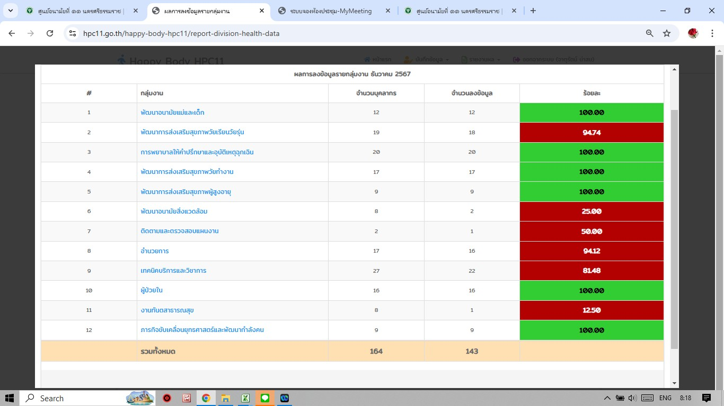

อ้างอิงข้อมูลจากโปรแกรม Happy Body HPC11

**2. ผล BMI ของกลุ่มงาน**

บุคลากรของกลุ่มงาน จำนวน 9 คน มีผล BMI ดังนี้

- ผอม จำนวน 1 คน คิดเป็นร้อยละ 11.11

- ปกติ จำนวน 4 คน คิดเป็นร้อยละ 44.44

- เกิน 1 จำนวน 1 คน , อ้วนระดับ 1 จำนวน 3 คน คิดเป็นร้อยละ 44.44

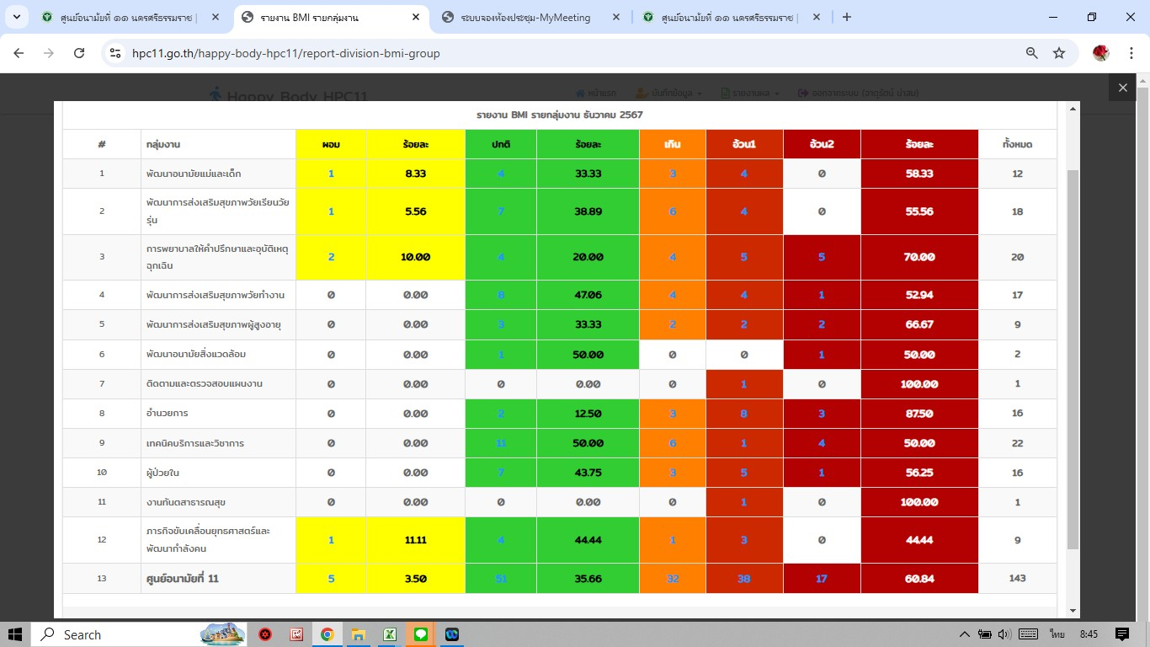

อ้างอิงข้อมูลจากโปรแกรม Happy Body HPC11

**3. ค่าเฉลี่ย BMI ของกลุ่มงาน**

* ค่าเฉลี่ย BMI ของกลุ่มงาน จากจำนวนบุคลากร 9 คน พบว่า ระดับ BMI ปกติ ค่าเฉลี่ย BMI

อยู่ที่ 22.8777780

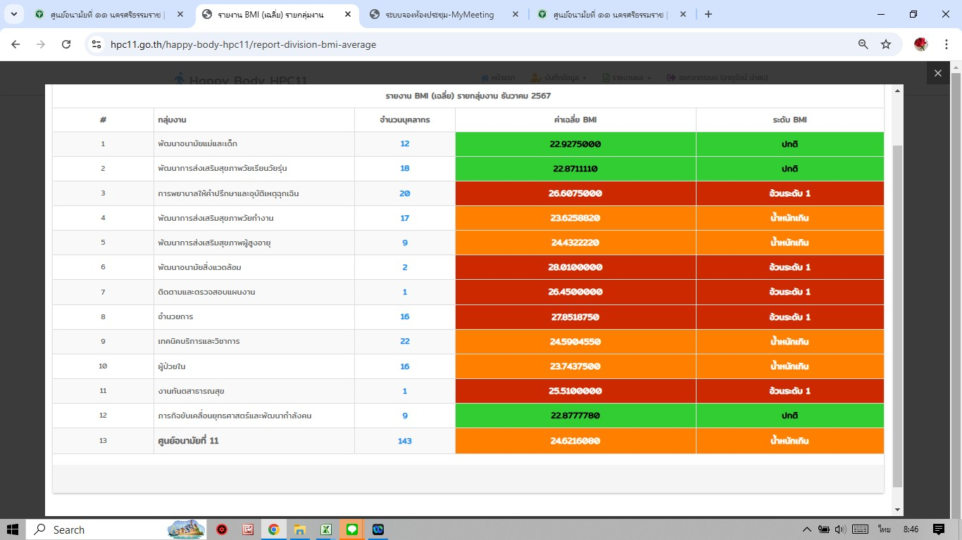

อ้างอิงข้อมูลจากโปรแกรม Happy Body HPC11

รวบรวมข้อมูล / สรุปรายงานโดย : นางสาวกษมา สุวรรณธนะ ตำแหน่ง : เจ้าพนักงานโสตทัศนศึกษาชำนาญงาน